Занятие 27
5Р
1. В системе координат РV задан процесс, происходящий с идеальным
двухатомным газом. Найдите работу, совершенную газом и количество
2Р
теплоты, подведенное к газу в этом процессе. P= 100 кПа, V= 1 л.

V
6V

2. С трехатомным газом проводят процесс, показанный на графике. Найдите количество теплоты, подведенное к газу в каждом из процессов.
10 Р
2Р

V
5V

3. В условии задачи № 2 найдите КПД циклического процесса.
6Р

4. Найдите КПД циклического процесса, производимого над идеальным двухатомным газом. Как изменится ответ, если газ будет одноатомным? Форма цикла приведена на графике.
2Р
V
10V

10Р
5. Найдите КПД циклического процесса, производимого над идеальным одноатомным газом. Форма цикла приведена на графике.
Р
V
3V

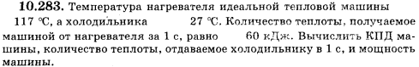
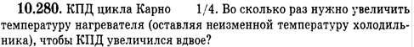
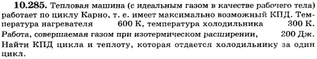
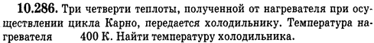
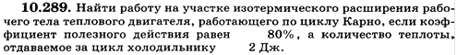
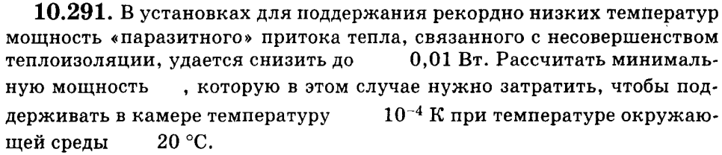

1 | 2 | 3 | 4 | 5 | 283 | 280 | 285 | 286 | 289 | 291
1750 Дж  3500 Дж | 24PV  160PV  -120PV  -32 PV | 17.4% | 9%  12.8% | 18% | 23%  46  кДж  14  кВт | 1,5 | 50%  100Дж | 300К | 10  Дж | 29,3 кВт
Домашнее задание
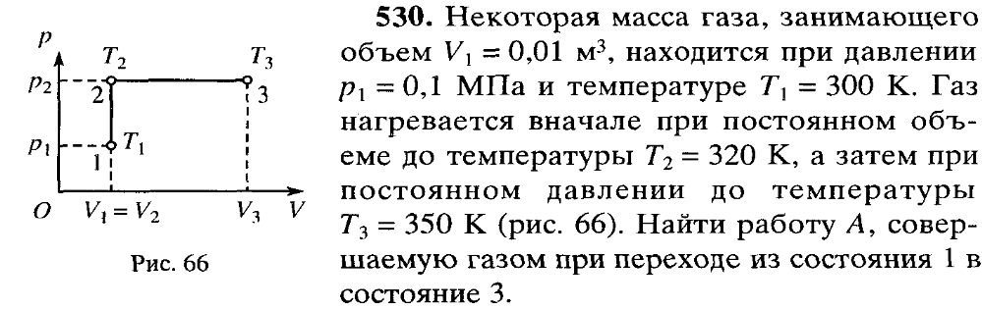
Ответ: 100 Дж

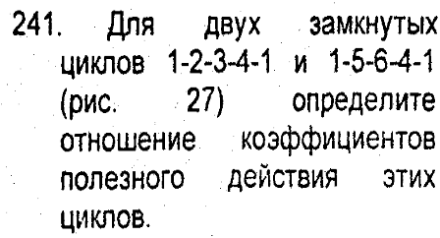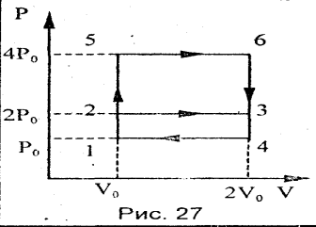
Газ- двухатомный
Ответ: 1,33

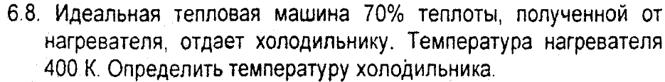
Ответ: 280 к

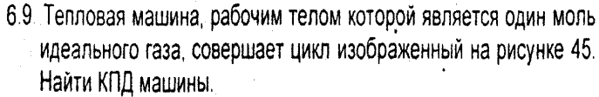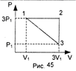
Газ- одноатомный.

Ответ: 13,3 %

